EDITAL DE CHAMAMENTO PÚBLICO Nº 004/2024

O CONSELHO REGIONAL DE ENFERMAGEM DE RONDÔNIA, no uso de suas atribuições legais, mediante as condições estipuladas no Edital nº 001/2022, resultado homologado no dia 05.10.2022, disponível no site www.avalia.org.br, em conformidade com a Constituição Federal e demais disposições atinentes à matéria, torna público, a convocação dos aprovados no concurso público, sob regime celetista (CLT), conforme previsto no edital.
- Fica convocado o candidato aprovado no Edital do Concurso Público do Edital nº 001/2022, realizado para esta autarquia federal, para comparecer perante o Departamento Administrativo e Financeiro, no COREN-RO, a Rua Marechal Deodoro, 2621, centro, CEP. 76.801-106, Porto Velho Estado de Rondônia, no prazo de 10 (dez) dias, das 8h00 às 16h00, para manifestar-se sobre a aceitação ou não do cargo público ao qual encontra-se aprovado, bem como para designação de local de trabalho e registro da CTPS.
CARGO/ FUNÇÃO | NOME CANDIDATO | CARGA HORÁRIA  SEMANAL | LOTAÇÃO
ANALISTA DE SISTEMA | ACKSON FONGARO BELLÉ | 40 HORAS | COREN-RO
- Os candidatos que recusarem a vaga cedem automaticamente a vaga para o próximo colocado na classificação; os convocados, deverão protocolar os documentos abaixo relacionados, junto ao Setor de Gestão de Pessoas, no prazo de 10 (dez) dias úteis, sob pena de perder o direito de ingresso no cargo:
Deverão apresentar cópia dos documentos abaixo relacionados para nomeação/Contratação:
- Atestado Médico, procedido por Médico Oficial, declarando apto para o Exercício do cargo na data da contratação ou nomeação;
- Cópia da Carteira de Identidade (original);
- Cópia do Cadastro de Pessoa Fisíca – CPF (original);
- Cópia doTítulo de Eleitor com comprovante de votação na última eleição (original);
- Carteira e/ou Certificado de Reservista, se do sexo masculino (original/ou cópia autentica);
- Certidão de antecedentes criminais dos últimos cinco anos;
- Comprovante de escolaridade exigido para o cargo a ser exercido;
- Uma foto 3x4 recente e tirada de frente;
- Cópia da Certidão de Casamento ou Nascimento (original);
- Cópia da Certidão de Nascimento dos filhos menores de 14 anos, quando couber;
- Diploma ou Certificado de Conclusão do Curso, (original /ou cópia autenticada), bem como os demais documentos comprobatórios dos requisitos exigidos para o cargo ao qual se inscreveu;
- Cartão PIS/PASEP;
- Carteira de Trabalho;
- Comprovante de residência;
- Carteira de identidade profissional se o cargo exigir;
- Conta bancária para fins de folha de pagamentos (Banco do Brasil);
- Declaração de bens patrimonial;
- Declaração de dependentes;
- Declaração de não ter sofrido no exercício da função pública, penalidades disciplinares;
- Declaração de relação de parentesco;
- A Contratação somente ocorrerá após análise dos documentos apresentados, podendo ser indeferida caso ocorra desatendimento as normas legais;
- Só poderá ser empossado aquele que for julgado apto, física e mentalmente, para exercício do cargo, mediante exame admissional emitido por médico do trabalho;
- Caso ocorra desistência ou não comparecimento no prazo estabelecido, ou o não atendimento da documentação exigida, será convocado imediatamente o próximo candidato na lista de classificação, devendo este obedecer aos termos do presente edital;
E, para que ninguém possa alegar desconhecimento, expediu-se o presente Edital que será publicado na forma da lei.
Porto Velho Rondônia, 16 de julho de 2024.
PUBLIQUE-SE
E CUMPRA-SE.

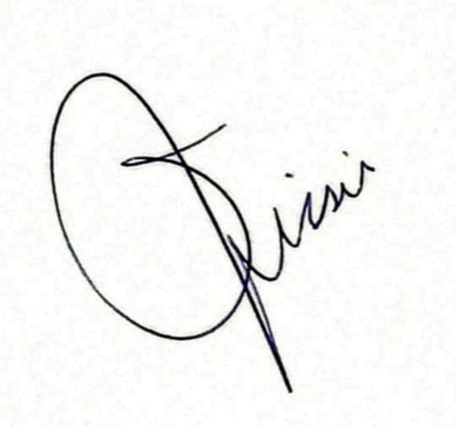
_______________________
Josué da Silva Sicsú
Presidente

